**Hướng dẫn sử dụng.**

1. **Cấu hình yêu cầu.**

* Chương trình viết bằng ngôn ngữ C# và Dot Net 3.5
* Yêu cầu máy cài đặt hệ điều hành window từ phiển bản XP trở lên.
* Cài đặt thư viện Net FrameWork 3.5.
* Để thuận lợi việc review code nên cài bộ công cụ phát triển Visual Studio C# 2008 Express Edition hoặc phiên bản cao hơn.
* Các dữ liệu để training và để test để trong thư mục data set.
* Các tri thức khai thác được lưu trữ trong thư mục Knowledge dùng để test độ chính xác. Một số tri thức đã được tạo sẵn chỉ việc gọi ra sử dụng.

1. **Chương trình ID3.**

Do chương trình ID3 gặp một số vấn đề về tương thích nên chưa ghép đồng bộ với chương trình giao diện window. Việc test phải dựa trên chương trình console:

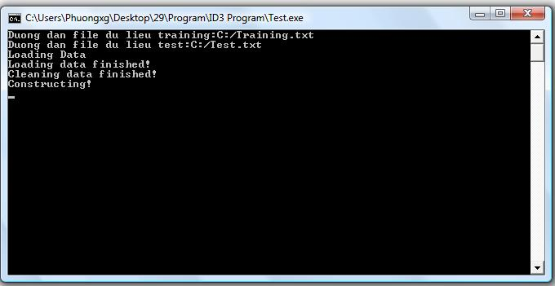

Sau khi nhập đường dẫn file dữ liệu traing và file dữ liệu test thì chương trình sẽ thực thi. Chương trình sẽ chạy tương đối lâu với dữ liệu lớn.

1. **Chương trình C45 & NaiveBayes.**

Chương trình có hai giao diện chính: giao diện khi thực hiện test và khi thực hiện training. Dữ liệu để test để trong thư mục Data. Trong đó có chia làm hai phần. Phần dữ liệu gốc và phần dữ liệu đã được tạo và test. Tùy vào yêu cầu mà có thể sử dụng dữ liệu đã tạo sẵn theo tỉ lệ, hoặc tự tạo dữ liệu mới từ dữ liệu gốc.

1. **Test:**

Khi test cần lựa chọn để load dữ liệu test. Sau đó chọn thuật toán cần test. Chọn tri thức được lưu trữ để test.

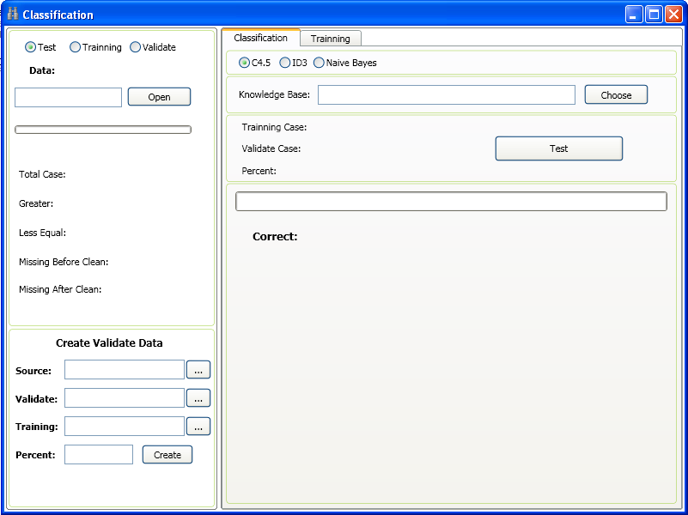

1. **Training.**

Đối với quá trình training thì tương tự: đầu tiên cần chọn load dữ liệu traning. Nếu là thuật toán C4.5 thì chọn thêm dữ liệu validate. Rồi chọn lựa thuật toán để training, rồi chọn training để thực hiện quá trình training. Quá trình này có thể khá lâu với các thuật toán C 4.5 hoặc ID 3.

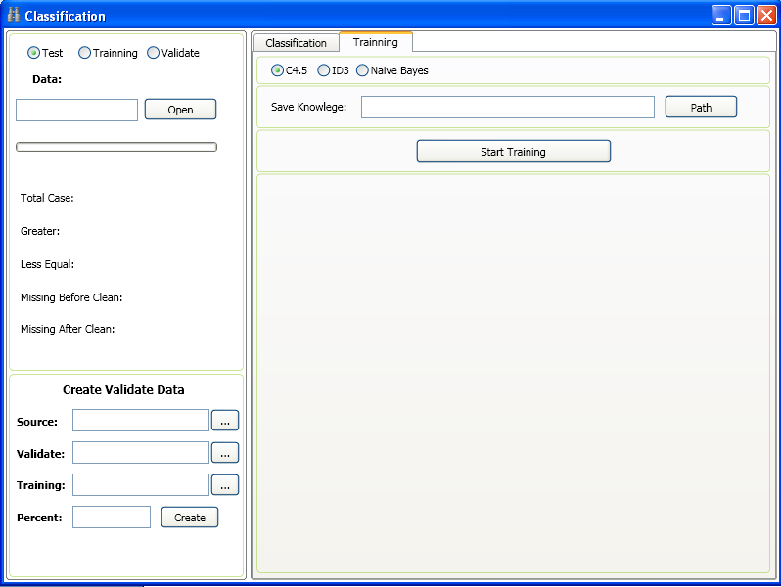

1. **Tạo dữ liệu validate:** chọn đường dẫn tới dữ liệu gốc, sau đó chọn đường dẫn để lưu trữu dữ liệu validate và dữ liệu training mới được tao ra. Chọn tỉ lễ phần trăm dữ liệu validate. Sau đó ấn Create.

***Chú ý: do phần mềm chỉ mang tính Demo nên chưa validate được tất cả thao tác của người dùng. Nên cần chú ý khi chọn loại dữ liệu, chọn loại tri thức cần để test.***